
ORGANIGRAMA
ALCALDIA MUNICIPAL
DE
ZARAGOZA
2020

INTRODUCCIÓN

La estructura organizacional constituye un mecanismo para fortalecer la capacidad de ejecutar con eficiencia y eficacia las actividades, que le corresponden a cada Unidad Organizativa.

La importancia de contar con Manuales Administrativos que reflejen las atribuciones de todas las dependencias que conforman la Institución, es dar cumplimiento al marco legal y administrativo, así como; el de asumir el control administrativo de la Alcaldía Municipal de Zaragoza, con toda la Administración y ciudadanos.

El Gobierno Local de Zaragoza, en cumplimiento a los artículos 10, 11 y 12 de las Normas Técnicas de Control Interno Especificas de la Municipalidad, ha elaborado el presente Manual de Organización y Funciones, que permite a los diferentes niveles jerárquicos un conocimiento integral de la organización y las funciones generales de cada dependencia, estableciendo las líneas de autoridad y responsabilidad.

Este Instrumento Técnico contribuye a mejorar los canales de comunicación y coordinación; el uso interno y diario de este Documento, guía y especializa las áreas de trabajo, marca responsabilidades y fomenta el orden.

Con la aprobación del presente Organigrama, por parte del Concejo Municipal, se fortalece la capacidad de gestión y administración municipal, incluyendo los sistemas administrativos y financieros internos.

Su vigencia, implementación y aplicación de principios administrativos le da sostenibilidad a la modernización de la Municipalidad.

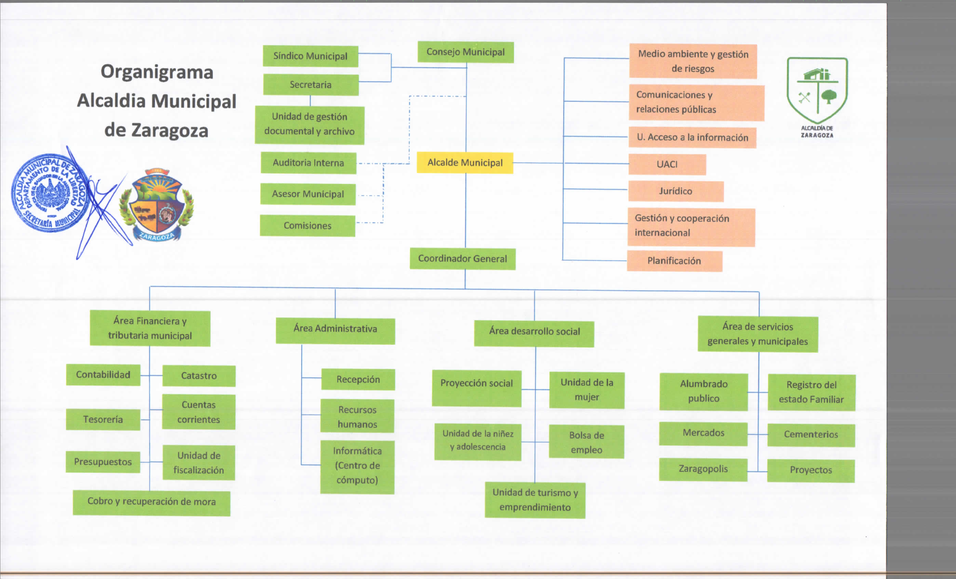

NIVEL SUPERIOR
CONCEJO MUNICIPAL
El gobierno municipal estará ejercido por un concejo, que tiene carácter deliberante y normativo y lo integrará un alcalde, un síndico y ocho regidores propietarios y cuatro regidores suplentes, para sustituir indistintamente a cualquier propietario.
propietarios:
- Mauricio Romero Argueta primer regidor
- Edgar Alexander Alemán Rivera Segundo regidor
- José Armando Rodríguez Barrera tercer regidor
- Esteban Ramírez Morales cuarto regidor
- Dany Wilfredo Rodríguez Reyes quinto regidor
- María Morena Reyes Platero sexto regidor
- Verónica del Carmen Alfaro séptimo regidor
- Evelio Pineda Romero octavo regidor
Suplentes:
- Cecilia Guadalupe Mejía Miranda primer regidor
- Remberto Miranda Medina segundo regidor
- Nubia Lisseth López Elías tercer regidor
- Ana Milagro Paz Peña cuarto regidor
Mujeres: 5
Hombres: 6
Total de regidores: 11

ALCALDE
Es el titular del Gobierno Municipal, pone en práctica las políticas y Acuerdos emanados del Concejo Municipal.
- José Antonio Martínez Salazar
SINDICO
Defender los intereses, bienes y derechos del Municipio; asesorar al Concejo Municipal en lo relativo a aspectos legales y emitir dictámenes sobre asuntos que el Concejo Municipal y Alcalde soliciten.
Responsable:
- Rafael Cristóbal Hernández Mejía

SECRETARIO MUNICIPAL:
Asesorar al Concejo Municipal y alcalde, de forma eficiente y oportuna, en asuntos legales y administrativos de la Municipalidad; además, Registrar en el correspondiente Libro todas las Actas y Acuerdos tomados por el Concejo Municipal.
Responsable:
- Lic. Ricardo Starlin Flores Cisneros

Mujeres: 3
Hombres: 1
Total de empleados: 4

UNIDAD DE GESTIÓN DOCUMENTAL Y ARCHIVO
Cumplir con las funciones y responsabilidades que establece la Ley de Acceso a la Información Pública –LAIP- y de leyes afines a la gestión documental y administración de archivos. Impulsar mediante técnicas de la gestión documental la eficiencia, transparencia y buen uso de los recursos en la institución y colaborar en ese sentido con los Entes obligados.
Responsable:
- Douglas Moisés Romero
Mujeres: 1
Hombres: 1
Total de empleados: 2

COORDINADOR GENERAL
- Vacante

AUDITORIA INTERNA
Velar por la aplicación de las Normas Técnica de Control Interno Especificas de la Municipalidad, y proponer las medidas correctivas para proteger los bienes y/o valores Municipales, promoviendo la eficiencia de las operaciones.
- En proceso de contratación
ASESOR MUNICIPAL
Asesorar al Pleno, a los comités y a las demás unidades organizativas de la municipalidad, en aspectos legales institucionales. Emitir opinión jurídica cuando se le solicite. Asesorar en la formulación de proyectos de leyes, convenios, contratos, lineamientos, guías, dictámenes, formularios y otros documentos afines que establece la municipalidad.
Responsable:
- Lic. Erick Huezo Aquino.

COMISIONES
Colaborar con el Concejo Municipal en la ejecución de Planes de Trabajo, Proyectos y Programas a favor de la Comunidad.
De las Comisiones dependen las personas que les colaboran para desarrollar un trabajo específico.

UNIDAD DE MEDIO AMBIENTE
Supervisar, coordinar y dar seguimiento a las políticas, planes, programas, proyectos y acciones ambientales dentro de la Institución; velar por el cumplimiento de las normas ambientales por parte de la misma y asegurar la necesaria coordinación institucional en la gestión ambiental, de acuerdo a las directrices emitidas por el Ministerio del Medio Ambiente.
Responsable:
- Erick Ernesto Leiva Rodríguez
Mujeres: 2
Hombres: 3
Total de empleados: 5

UNIDAD DE COMUNICACIONES Y RELACIONES PÚBLICAS
Poner en marcha las políticas de información y comunicación, internas y externas de la Municipalidad.
Responsable:
- Isaí Salvador Fuentes Molina
Mujeres: 2
Hombres: 1
Total de empleados: 3
UNIDAD DE ACCESO A LA INFORMACIÓN
Garantizar el derecho de acceso de toda persona a la información pública, a fin de contribuir con la transparencia de las actuaciones de la Municipalidad de manera oportuna fin de cumplir con lo establecido en la Ley de Acceso a la Información Pública (LAIP ); propiciar la transparencia de la gestión pública mediante la difusión, divulgación y actualización de la información, en los términos y lineamientos que el IAIP expida.
Responsable:
- Trinidad Guardado Menjívar
Mujeres: 1
Hombres: 0
Total de empleados: 1

UNIDAD DE ADQUISICIONES Y CONTRATACIONES INSTITUCIONALES
Planificar y realizar las gestiones de compras, adquisiciones y contrataciones; así como, de proveer los bienes y servicios de forma oportuna y eficaz a las unidades solicitantes.
Responsable:
- Lic. Luis Edgardo Cerna
Mujeres: 2
Hombres: 1
Total de empleados: 3

UNIDAD JURÍDICA
Gestionar los procedimientos institucionales, además de iniciar, dar seguimiento y palmar ante cualquier tribunal, autoridad o funcionarios, todos los trámites e instancias de derecho, procesos o diligencias en los que tenga interés de la municipalidad, asimismo sustanciar los procesos que se ventilan en la Sala de lo Constitucional y en la Sala de lo Contencioso Administrativo, ambas de la Corte Suprema de Justicia y Corte de Cuenta de la Republica.
Responsable:
- Licda. Lidia Areli Ortiz Olivar.
Mujeres: 1

GESTION Y COOPERACIÓN INTERNACIONAL
Responsable identificar mecanismos y fuentes de cooperación, de planificar y coordinar la gestión de recursos técnicos y financieros con fuentes bilaterales y multilaterales a nivel nacional e internacional; para el desarrollo y la proyección de la municipalidad.
Responsable:
Vacante

UNIDAD DE PLANIFICACIÓN
Planificar, realizar el seguimiento y evaluar el proceso de planificación Institucional, realizando mejoras de forma continua.
Responsable:
Vacante

UNIDAD FINANCIERA INSTITUCIONAL
Dirigir la gestión financiera institucional, llevando a cabo la planificación, coordinación, integración y supervisión de las actividades de presupuesto, tesorería y de contabilidad gubernamental, velando por el cumplimiento de la normativa definida por la Corte de Cuenta de la Republica de El Salvador y el Ministerio de Hacienda.

CONTABILIDAD
Revisar y registrar las transacciones financieras realizadas en la Municipalidad, velando por el cumplimiento de su legalidad y oportunidad.

Responsable:
- Erasmo Antonio Santillana Rivas
Mujeres: 1
Hombres: 1
Total de empleados: 2

PRESUPUESTO
Coordinar las actividades relacionadas con la elaboración del proyecto de presupuesto institucional, ejecución, seguimiento y evaluación presupuestaria.

Responsable:
- Dayana Yessenia Peña Navarrete
Mujeres: 1
Total de empleados: 1

TESORERIA
Planificar, organizar y controlar las actividades relacionados con el manejo de recursos públicos tales como: La recaudación, custodia y erogación de fondos.
Responsable:
- Lic. Carlos José Jiménez Vásquez
Mujeres: 1
Hombres: 3
Total de empleados: 4

CATASTRO
Registrar y calificar los inmuebles, empresas y a sus propietarios; personas naturales o jurídicas, sucesiones y fideicomisos y toda actividad comercial que se realiza dentro del Municipio, a fin de que se puedan generar los ingresos tributarios en concepto de impuestos o tasas por servicios recibidos.
Responsable:
- Jorge Alberto Mendoza Arias
Mujeres: 0
Hombres: 8
Total de empleados: 8

CUENTAS CORRIENTES
Registrar y controlar las obligaciones tributarias de los sujetos pasivos calificados por la prestación de servicios a inmuebles y negocios, así como; realizar gestiones de cobro a contribuyentes propietarios de negocios y/o inmuebles.
Emitir informe de los ingresos percibidos para la gerencia, clasificándolos por cuenta.

Responsable:
- Julio Cesar Manuel Barrera Trujillo
Mujeres: 0
Hombres: 2
Total de empleados: 2

UNIDAD DE FISCALIZACION
Responsable:
Vacante

COBRO Y RECUPERACION DE MORA
recuperar con base a los procedimientos técnicos-administrativos y/o judiciales, la mora tributaria que por diversos motivos no se ha ya recaudado.
Responsable:
- Nahún Urquilla Flores
Mujeres: 1
Hombres: 4
Total de empleados: 5

AREA ADMINISTRATIVA
RECEPCIÓN
Su función consiste en proporcionar todo tipo de información y asistencia, por lo que usualmente suelen poseer conocimientos administrativos o secretariales, recepción, trámite y despacho de correspondencia.

Responsable:
- Evelyn Yasmara Rivera de Mejía
Mujeres: 1
Total de empleados: 1

RECURSOS HUMANOS
Realizar una gestión eficaz y eficiente del personal de la Alcaldía Municipal, de tal manera que se adecuen en todos los aspectos a las necesidades de cada una de sus áreas de trabajo, de igual manera desarrollar actividades de selección, contratación, capacitación y control del recurso humano de la Municipalidad.
Responsable:
- María Santiaga Morales Ramírez (Jefa Interina de RRHH)
Hombres: 2
Mujeres: 1
Total de empleados: 3

INFORMATICA
Diseñar, desarrollar e implementar programas de aplicación para las distintas unidades operativas de la Administración Municipal; capacitar al personal en el manejo y uso de uso de los mismos, así como brindarles mantenimiento y asistencia técnica, así como, la constante investigación de nuevas herramientas, de tal forma que la Institución logre mayores niveles de eficiencia y eficacia en el servicio que se proporciona.
Responsable:
- Eris Kenwy Ramírez Araujo
Hombres: 2
Total de empleados: 2
TRANSPORTE
Es la unidad responsable de la logística y métodos que permiten organizar un servicio de administrar los equipos de transporte asignados a la municipalidad, asegurando el uso eficiente.

Responsable
- Santos Arnulfo Rivera Rivera
Mujeres: 1
Hombres: 8
Total de empleados: 9

AREA DESARROLLO SOCIAL
PROYECCION SOCIAL
Promover las organizaciones comunales y la participación activa de estas en actividades educativas, recreativas he informativas; así como su involucramiento en la identificación, priorización y ejecución de proyectos orientados al mejoramiento de las condiciones socio-económicas de las comunidades del municipio de Zaragoza.
Responsable:
- Oscar Ernesto Álvarez Alarcón
Mujeres: 1
Hombres: 6
Total de empleados: 7
UNIDAD DE LA MUJER
Diseñar y monitorear las estrategias de atención a demandas de las mujeres y familia, tomando como base Leyes, Acuerdos y Políticas Municipales, Reglamentos y Normativas relacionadas, y la protección de los datos personales de las mujeres, en igualdad de condiciones respecto de los hombres.
Responsable:
- Cecilia Guadalupe Mejía Miranda (ad honorem)
Mujeres: 2
Hombres: 0
Total de empleados: 2

UNIDAD DE LA NIÑEZ Y ADOLESCENCIA
Diseñar y monitorear las estrategias de atención y protección a demandas de la niñez, adolescencia y familia, tomando como base Leyes, Acuerdos y Políticas Municipales, Reglamentos y Normativas relacionadas.
Responsable:
- Diana Lissette Panameño de Sol
Mujeres: 2
Hombres: 0
Total de empleados: 2

BOLSA DE EMPLEO
Su función es interactuar entre la oferta y la demanda de trabajo, o sea servir de intermediarios entre los trabajadores que buscan empleo y los patronos que necesitan contratar trabajadores.
Responsable:
- María Santiaga Morales Ramírez (ad honorem )
Mujeres: 1
Hombres: 0
Total de empleados: 1

UNIDAD DE TURISMO Y EMPRENDIMIENTO

Responsable:
- Vacante

SERVICIOS GENERALES Y MUNICIPALES DIVERSOS

- SERVICIOS GENERALES DIVERSOS
Coordinar y monitorear el buen funcionamiento de las diferentes áreas de trabajo de servicios municipales diversos, para un servicio óptimo y oportuno que contribuya al desarrollo económico y social.

Responsable
- German Antonio Araujo Chávez
Mujeres: 8
Hombres: 38
Total de empleados: 46

ALUMBRADO PUBLICO
Unidades Dependientes
Mantener en buen estado el sistema de Alumbrado Público del área urbana del Municipio y atender las solicitudes de la ciudadanía para brindar un mejor servicio.
Responsable
- Jorge Alberto Mata Arvaiza
Mujeres: 0
Hombres: 3
Total de empleados: 3

- SERVICIOS MUNICIPALES DIVERSOS

REGISTRO DEL ESTADO FAMILIAR
Sistematizar las funciones de registrar, conservar y facilitar la localización y consulta de la información, sobre hechos y actos jurídicos constitutivos, modificativos o extintivos del Estado Familiar (nacimientos, defunciones, matrimonios, divorcios, etc.) de las personas naturales, así como, de los demás hechos o actos jurídicos que se inscriban.
Responsable
- Roxana Yanira Reyes Alvarado
Mujeres: 3
Hombres: 1
Total de empleados: 4

MERCADOS
Administrar las actividades del centro de abastos municipales, proporcionando a los usuarios y arrendatarios las condiciones necesarias de higiene, funcionalidad y legalidad en las operaciones realizadas.
Responsable
- Roberto Urbina Argueta
Mujeres: 0
Hombres: 1
Total de empleados: 1

CEMENTERIOS
Controlar las operaciones realizadas en el Cementerio Municipal, velando por el cumplimiento legal de su funcionamiento.
Responsable
- Roberto Urbina Argueta
Mujeres: 0
Hombres: 1

ZARAGOPOLIS
Es un lugar diseñado para las actividades turísticas orientadas a la relajación y diversión, especialmente durante las vacaciones. Generalmente, una estación turística se distingue por una gran selección de actividades, como las relacionadas con (comida, bebida, descanso), centro de capacitaciones, deporte y el entretenimiento.
Responsable
- Marta Julia Méndez Diaz
Mujeres: 1
Hombres: 5
Total de empleados: 6

PROYECTOS
Unidad Responsable de la elaboración de carpetas técnicas, coordinación y supervisión de obras municipales, entre sus funciones destaca la ejecución de proyectos dentro del municipio y que no requieren la intervención de contratistas u otro mecanismo de licitaciones.

Responsable
- Brian Adalberto Torres Ángel
Mujeres: 0
Hombres: 4
Total de empleados: 4

